Рисовали на асфальте, играли в шахматы и лакомились горячей кукурузой. Весело и интересно прошел в Черикове День защиты детей
01.06.2023
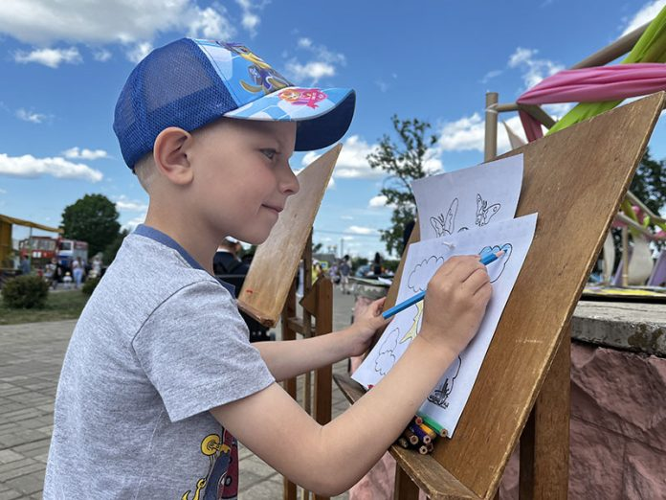
Первый день лета, первый день летних каникул. Ежегодно 1 июня отмечается День защиты детей. Этот международный праздник напоминает всем о том, что дети, хоть и самостоятельные личности со своими проблемами и радостями, требуют внимательного и трепетного отношения к себе со стороны взрослых.
Сегодня на площадке возле районного Дома культуры было шумно, весело и интересно. Приветствовала всех председатель Чериковского районного совета ветеранов Любовь Укроженко. Любовь Ивановна поздравила всех с Международным днем защиты детей, отметив, что дети — наша самая огромная ценность.
— Хочется пожелать, чтобы каждый из вас был здоров, счастлив и всегда окружен любовью и заботой родителей, — сказала Любовь Ивановна. — Пусть сбываются все ваши желания, пусть родители всегда вас поддерживают. Родителей же прошу не забывать о том, что именно вы в ответе за счастливое и безопасное детство своих детей. В этот светлый, солнечный день всем семьям хочу пожелать взаимопонимания, добра, безоблачного неба, душевного тепла. Пусть небо над головой всегда будет мирный, а каждый новый день — добрым и интересным.
Затем Любовь Укроженко вручила награды победителям районного этапа конкурса детского рисунка “Нам мир завещано беречь”. Победителями стало девять ребят Чериковского района. Четырем участникам из сельских школ дипломы были вручены на линейках, посвященных Последнему звонку. Это Иван Щемелев из ГУО “Веремейская средняя школа”, Ангелина Шитикова ГУО “Майская базовая школа”, Кирилл Кульманов и Александр Дробинко ГУО “Речицкая базовая школа”. Остальным участникам из городских школ дипломы были вручены на празднике. Так, дипломом III награждена Мария Савкина ГУДО “Центр творчества детей и молодежи г. Черикова”. Дипломами II степени — Елизавета Строкун ГУДО “Центр творчества детей и молодежи г. Черикова” и Вероника Яшкина ГУО “Чериковская детская школа искусств”. Дипломы I степени вручены Анастасии Мельниковой и Марии Александренковой ГУДО “Центр творчества детей и молодежи г. Черикова”.
На празднике мальчишки и девчонки не скучали. для них были организованы различные площадки: литературно-игровая, аквагримм, “Юный пожарный”. В рамках специального комплексного мероприятия “Внимание — дети!” инспекторы ОГАИ ОВД Чериковского райисполкома организовали работу площадки “Юный инспектор дорожного движения”. Главная цель акции — предупреждение и профилактика детского дорожно–транспортного травматизма. Профилактическая акция призвана привлечь всеобщее внимание к проблеме обеспечения безопасности детей на дороге, повысить уровень ответственности родителей и водителей.
Для юных чериковских туристов была организована туристская тропа, а для тех кто не любит сидеть на месте во время театрализованного представления, подготовленного работниками районного Дома культуры проходили подвижные игры. Мальчишки и девчонки с удовольствием резвились, рисовали рисунки на асфальте, играли в шашки и шахматы, кушали вкусные кулинарные изделия Чериковского райпо, горячую кукурузу, попкорн, сладкую вату, мороженое, играли в беспроигрышную лотерею и прыгали на батутах. По лицам мальчишек и девчонок можно было с уверенностью сказать, что им интересно. А это значит, что праздник удался!
